**ОХРАННЫЕ ИЗВЕЩАТЕЛИ**

**Классификация охранных извещателей**

Охранный извещатель - это техническое средство охранной сигнализации, предназначенное для обнаружения проникновения (попытки проникновения) и формирования извещения о проникновении (попытке проникновения).

По виду зоны, контролируемой извещателем, охранные извещатели подразделяют на точечные, линейные, поверхностные, объемные.

По физическому принципу действия охранные извещатели подразделяют на электроконтактные, магнитоконтактные, ударно-контактные, пьезоэлектрические, оптико-электронные (активные и пассивные), емкостные, ультразвуковые, радиоволновые (микроволновые), комбинированные и совмещённые (Рис.2).

Кроме того, охранные извещатели могут быть:

- активные, излучающие определённый сигнал в контролируемую зону и принимающие решение о проникновении по изменениям принятого (отражённого) сигнала;

- пассивные, не излучающие никакого сигнала, а принимающие решение о проникновении по каким-либо изменениям в контролируемой зоне.

По конструктивному исполнению ультразвуковые, оптико-электронные и радиоволновые охранные извещатели подразделяются на: однопозиционные передатчик (излучатель) и приемник совмещены в одном блоке (может быть несколько передатчиков и приемников в одном блоке); двухпозиционные передатчик (излучатель) и приемник выполнены в виде отдельных блоков; многопозиционные – более двух блоков в любой комбинации.

По назначению: для закрытых помещений, для открытых площадок и периметров объектов.

Пассивный охранный извещатель состоит из чувствительного элемента (ЧЭ, рис. 1) преобразующего изменение физического параметра в электрический сигнал, схемы обработки сигнала (СО), функционирующей по определённому алгоритму, анализатора (А), где сигнал сравнивается с пороговым значением и исполнительного элемента (обычно реле). Извещатель может включать также другие элементы и схемы (например, схему контроля своей работоспособности). Активный извещатель включает в себя, кроме упомянутых элементов, источник, излучающий определённый сигнал в контролируемое пространство.

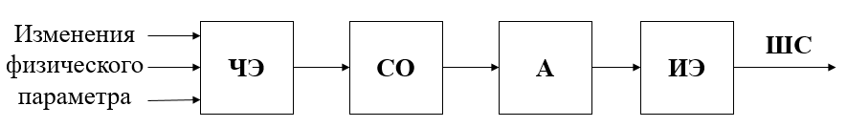

**Рисунок 1 Структура извещателя**

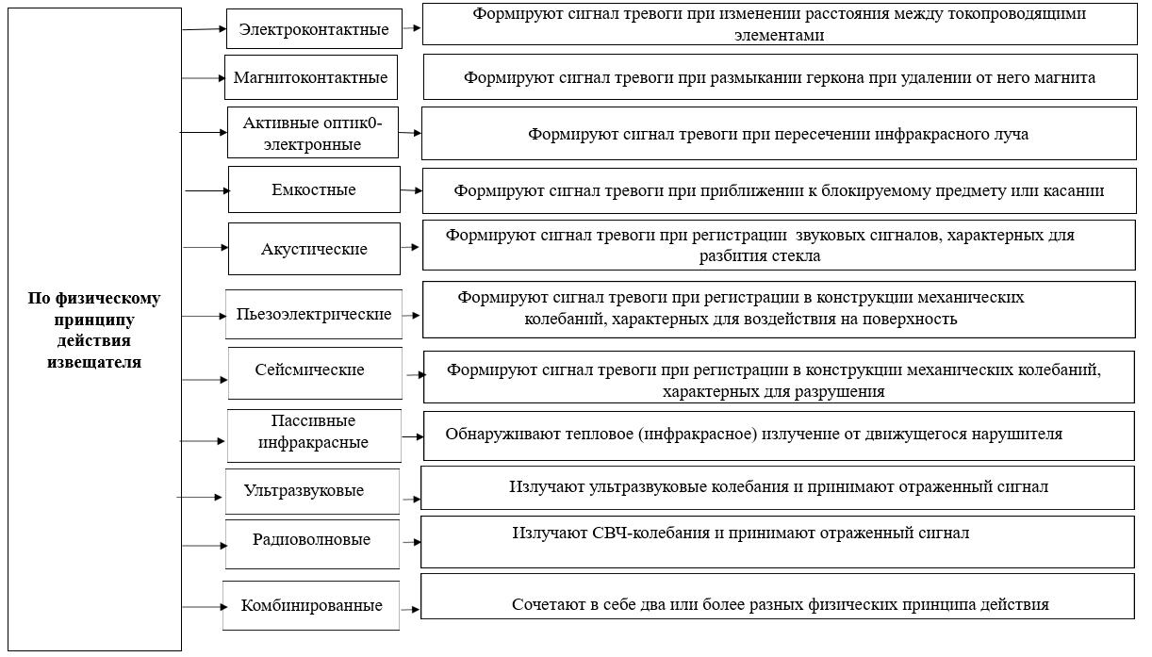

**Рисунок 2 Классификация охранных извещателей по физическому принципу действия**